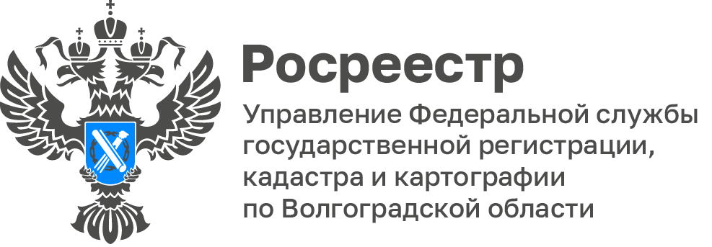

Специалисты горячей линии Волгоградского Росреестра за прошедшую неделю ответили на 151 вопрос

С 18.03.2024 по 22.03.2024 на Call-центр Управления Федеральной службы государственной регистрации, кадастра и картографии по Волгоградской области поступил 151 звонок.

Заявителей интересовали следующие вопросы:
- готовность документов по обращениям, представленным на государственную регистрацию прав и государственный кадастровый учет;
- комплектность документов необходимых для проведения государственной регистрации прав и государственного кадастрового учета;
- по актуальности обременений (ограничений) на объекты недвижимого имущества и порядок их снятия;
- по вопросу исправления реестровых ошибок, содержащихся в ЕГРП, порядке их исправления и действиях при получении решения о необходимости исправления реестровой ошибки.

«Напоминаем, что граждане могут задать интересующие вопросы, обратившись на горячую линию Управления по номеру телефона: 8(8442)33-37-85», — отметил Ян Балановский, пресс-секретарь Управления.

С уважением,
Балановский Ян Олегович,
Пресс-секретарь Управления Росреестра по Волгоградской области
Mob: +7(987) 378-56-60
E-mail: balanovsky.y@r34.rosreestr.ru

